Муниципальное бюджетное дошкольное образовательное учреждение детский сад № 25 «Зайчик».

Мастер – класс

для родителей

«Осторожно незнакомец».

Подготовила:

воспитатель Тарасова Т.П.

Усть-Илимск, 2018

**Слайд 1.**

**Доброе утро, уважаемые родители!**

Сегодня, Вашему вниманию, я хочу представить мастер-класс на тему «Осторожно - незнакомец!».

**Цель данного мастер-класса** - помочь Вам научить своего ребенка правилам безопасного поведения при встрече с незнакомым, опасным человеком».

**Задачи:**

Познакомить с правилами безопасного поведения при встрече с незнакомцем.

Способствовать развитию у детей навыков правильного поведения в экстремальных ситуациях, при контакте с опасными людьми.

Способствовать воспитанию самостоятельности, осторожности и осмотрительности у детей в общении с незнакомыми людьми.

**Слайд 2.**

**Актуальность.**

«Между небом и землей, между жизнью и смертью, между надеждой и отчаянием. В полной напряжения неизвестности - примерно так живут семьи, где близкие люди пропали без вести. Еще хуже тем, у кого ушел и не вернулся ребенок…»

К сожалению, дети пропадают. И иногда абсолютно бесследно. Пошла в магазин и не вернулась, не дошел до школы, пропала из собственного двора дома, пропала и другие случаи.

По данным МВД, ежегодно в России пропадает от 15 000 до 20 000 детей.

Согласитесь, никому не хочется попасть в такую ситуацию. Как говорится: «Лучше предотвратить», «Предупрежден значит вооружен».

Поэтому необходимо сформировать у ребенка сознательное и ответственное отношение к личной безопасности, воспитать у детей готовность к эффективным, обоснованным действиям в опасных ситуациях. Кто, как не мы, взрослые несем ответственность за своих детей, ведь дети – это самое ценное, то ради чего мы живем!

**Слайд 3. «Модель опасного человека. Фоторобот».** На слайде  (фотографии разного типа лиц незнакомых людей).

Ежедневно наши дети подвергаются опасности в таких ситуациях как незнакомые люди. И я предлагаю каждому из вас подобрать детали лица человека, который может представлять опасность для окружающих.

Целью этого задания является: научить ребенка определять опасного человека по внешним признакам.

Перед вами лежат конверты под названием «фоторобот», в них картинки с изображением деталей лица (глаза с разным выражением, лица, носы, рты разной формы, различные детали причесок, контуры лица). Предлагаю составить фоторобот потенциального незнакомца, который представляет опасность.

Большинство детей считает, что опасными являются люди с неприятной внешностью или неопрятно одетые. Некоторые дети думают, что опасность представляют, прежде всего мужчины ( в капюшоне, в перчатках, с бородой), а любой человек с открытой дружелюбной улыбкой не может причинить вред. Внешность бывает обманчива об этом нужно с ребенком беседовать.

**Слайд 4. Ситуация «Один дома».**

Ваш ребенок остался один дома. Вдруг кто-то позвонил в дверь. Ему захотелось открыть, но когда он посмотрел в глазок, то увидел чужого человека. Дети доверчивы и, увидев в дверной глазок, бабушку, врача, полицейского, они могут открыть дверь, не подозревая, что эти люди могут быть, не теми за кого себя выдают.

Цель: показать на практическом примере, что внешность бывает обманчива.

**Игровое задание «Дверной глазок».**

Я предлагаю вам дорисовать человека, лицо которого вы видите в дверном глазке. (*Каждый получает «дверь» с лицом в глазке*)

Кого же ты увидел в глазок? Кто это?

*(врач, рабочий, бабушка, почтальон, милиционер)*

*(дорисовывают силуэт)*

Теперь открой дверь и посмотри, кто хотел зайти к тебе. Это могут быть хулиганы, бандиты или просто плохие люди.

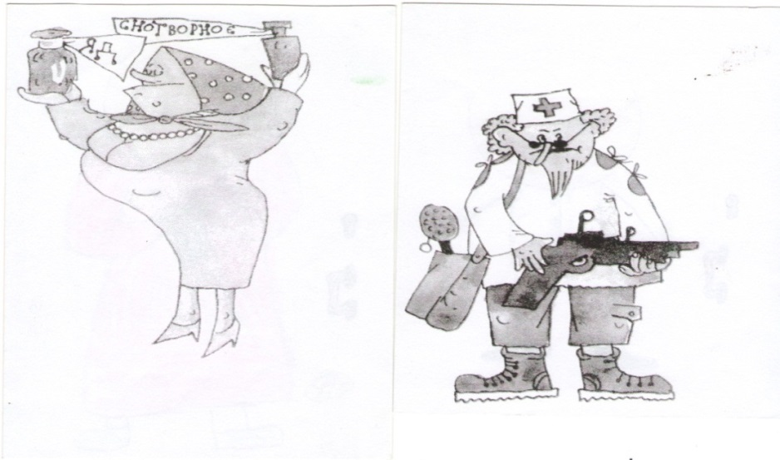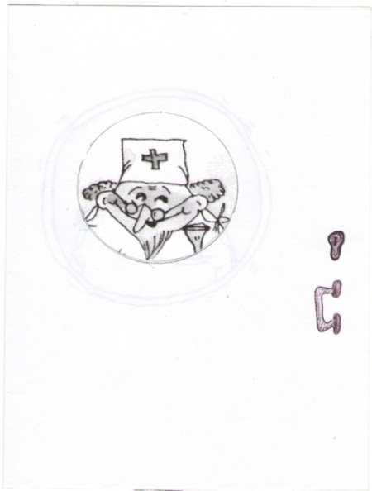

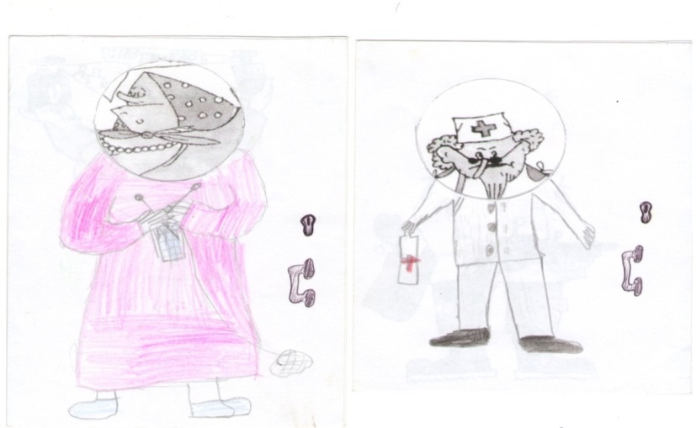

Ваша задача, научить ребенка не быть доверчивым. И правильно действовать в сложившейся ситуации.

**Слайд 5. Ситуации «Осторожно незнакомец!»**

Во всем мире полицейские придумали памятку - специально для детей, как правильно себя вести с любым незнакомым человеком.

Коротко это называется **Правилом  пяти «НЕ»:**

Предлагаю Вам создать с детьми книжку безопасности.

Перед вами конверт с надписью «Осторожно незнакомец», в нем лежат картинки, нужно выбрать те, которые подходят этим правилам и вклеить в книжку.

1**.Не** разговаривай с незнакомцем.

**Слайд 6.**

2.**Не** садись к незнакомцу в машину.

**Слайд 7.**

3.**Не**  заходи с незнакомцем в лифт и подъезд.

**Слайд 8**

4.**Не**  задерживайся на улице после школы, особенно с наступлением темноты.

**Слайд 9**

5.**Не** принимай от незнакомых людей подарки.

Предлагаю Вам создать с детьми книжку безопасности.

Перед вами лежат картинки, нужно выбрать те, которые подходят этим правилам и вклеить в книжку.

**Слайд 10. «Чем может завлечь ребенка незнакомец».**

Перед выберите и наклейте в книжку те картинки, которыми незнакомец может привлечь внимание вашего ребенка.

**Слайд 11. «Если тебя схватил незнакомец!»**

Важно проговаривать с ребенком его действия в таких ситуациях. «Как нужно вести себя если тебя схватил незнакомый человек» .

Первое, чему нужно научить ребенка в таких случаях, привлекать к себе внимание других людей: громким плачем, криком, нужно пинать, кусать, толкать , пробовать вырваться из рук незнакомца.

Найдите картинки действия и вклейте их в нашу книжку.

У нас получилась книжка – малышка с правилами безопасного поведения при встрече с незнакомцами.

Сегодня я представила Вам основные приемы развития у детей правил безопасного поведения с незнакомцами. И очень надеюсь на то, что они Вам помогут научить Ваших детей оставаться в безопасности!!!

**Слайд 12. Спасибо за внимание.**

**Рефлексия.** Уважаемые родители перед вами лежат магниты трех цветов красные, желтые и зеленые предлагаю вам взять красный магнит и прикрепить на светофор, если вы для себя ничего нового не узнали, желтый – если – вы дополнили свои уже имеющиеся знания, зеленый – если вы эти приемы и методы будете использовать в воспитании детей.